**Сушко Лукьян (Suszko Łukjan)**

22 октября 1794 г – свидетель при венчании Курылы Кривца со двора Дедиловичи и Марты Юхневич с деревни Пядань (НИАБ 136-13-920, лист 1, №7/1794-б (ориг)).

10 мая 1795 г – крещение дочери Елены (НИАБ 136-13-894, лист 24, №10/1795-р (ориг)).

**НИАБ 136-13-920:** Лист 1. **Метрическая запись №7/1794-б (ориг).**

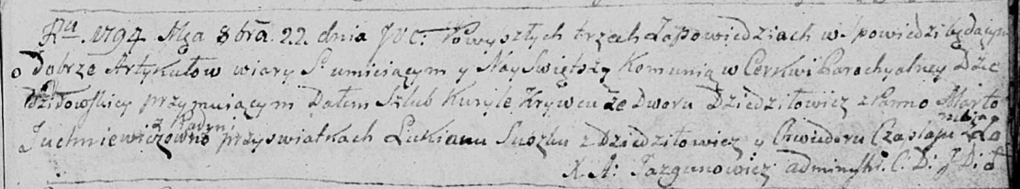

Дедиловичская Покровская церковь. 22 октября 1794 года. Метрическая запись о венчании.

Krywiec Kuryła – жених, двор Дедиловичи.

Juchniewiczowna Marta – невеста, деревня Пядань.

Suszko Łukian – свидетель, деревня Дедиловичи.

Czaplay Chwiedor – свидетель, деревня Отруб.

Jazgunowicz Antoni – ксёндз.

**НИАБ 136-13-894:** Лист 24. **Метрическая запись №10/1795-р (ориг).**

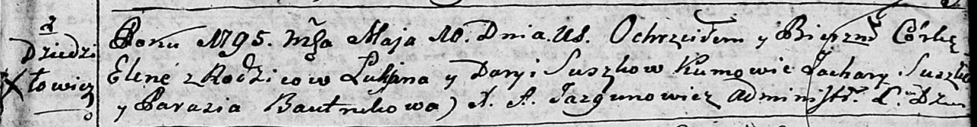

Дедиловичская Покровская церковь. 10 мая 1795 года. Метрическая запись о крещении.

Suszkowna Elena – дочь родителей с деревни Дедиловичи.

Suszko Łukjan – отец.

Suszkowa Daryia – мать.

Suszko Zachary - кум.

Bautrukowa Parasia - кума.

Jazgunowicz Antoni – ксёндз.